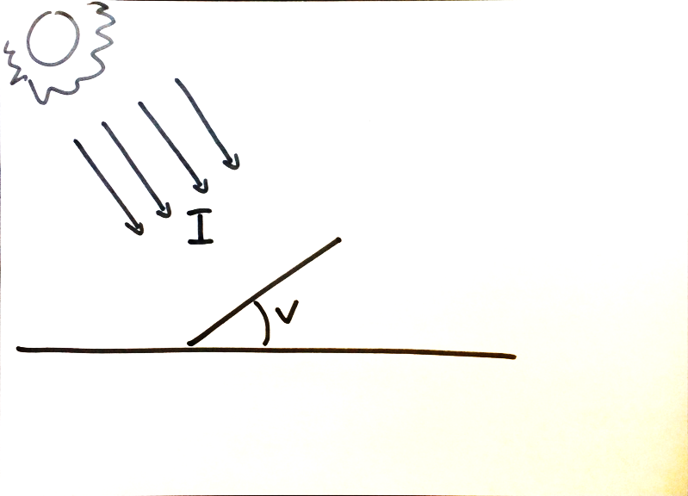
ØVELSE: Vinkelafhængigheden af solintensiteten

MÅL:
Vi kan konstatere at Solen ikke står lige højt på himlen hele året rundt. Spørgsmålet er om dette kan bruges til at forklare årsteder.
Derfor skal I lave en eksperimentel undersøgelse af: Hvordan afhænger sollysets intensitet $I$ af indfaldsvinklen $v$.

I går fandt vi ud af at Intensiteten må være højest når Solen står højest på himlen, da den skal fordele energien over et mindre areal.

Matematisk vil vi forvente denne sammenhæng:

$$I\left(v\right)=I_{0}·cos⁡(v)$$

Hvor $I_{0}$ er intensiteten målt når vinklen er nul.

Dette skal I undersøge eksperimentelt. I skal prøve at lave en regression inde i logger pro. I skal derfor indtaste jeres målinger i loggerpro-filen der ligge i Lectio.

Materialer:
- Pyranometer
- Vinkelmåler (eller app ”Angle Meter”)
- Lampe

Fremgangsmåde:

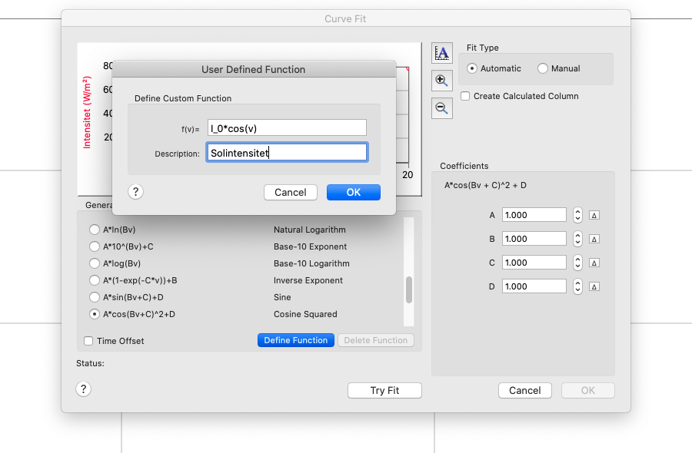
- Indsaml de relevante målinger og oplysninger. Sørg for at dokumentere jeres undersøgelse ved at tage fotos.

- Sørg for at indtaste jeres målinger i Logger Pro-filen.

Efterbehandling:

Lav en regression med ligningen (1)

Konklusion:
Passer jeres målinger med regressionen?

Perspektivering: Hvad kan vi forstå ud fra vores eksperiment?
I jeres forsøg er $I_{0}$ bestemt af lampen i benytter. I virkeligheden er $I_{0}$ for Solen 1367 $W/m^{2}$.
- Beregn følgende funktionsværider: $I\left(0°\right), I\left(20°\right), I\left(70°\right) og I(80°)$
- Beregn forskellen i Solindstråling ved 0$°$ og 20$°$
- Beregn forskellen i Solindstråling ved 70$°$ og 80$°$
- Hvor fortæller det om ændringer i solindstråling med årstiderne ved henholdsvis Ækvator de polare egne?
- Brug excelfilen: ”Solindstråling_breddegrad.xls” til at undersøge dette yderligere. Filen ligger i onenote og på lektionen.

